LAPORAN PRAKTIKUM

JARINGAN KOMPUTER

MODUL 9 ( Pengenalan static network address translation )

Nama : Sugiyo

Nim : L200170002

Kegiatan Praktikum

1. Buat topologi jaringan

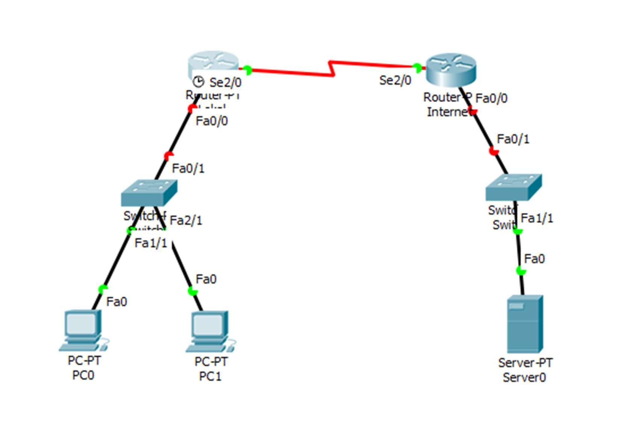

Ubah router 1 menjadi router local, dan router 2 menjadi router internet, dalam topologi gambar 9.5 tersebut, yang akan dikonfigurasikan fungsi MATnya adalah jaringan yang terhubung antara router internet dan web server. Mekanismenya adalah, membut jaringan webserver tersebut tidak dapat diketahui IP Privatenya, namun masih dapat diakses melalui jaringan di luar router internet melalui IP Publik. Pembagian network ID adalah sebagai berikut :

* Koneksi router local - router internet adalah 20.0.0.0
* Koneksi router local - pc local adalah 30.0.0.0
* Koneksi router internet ke web server adalah 10.0.0.0
* IP NAT untuk private network 10.0.0.0 > 20.0.0.2 (web server) ditranslasi menjadi 50.0.0.1

Hubungkan kedua router tersebut, koneksi antara router local dengan router internet menggunakan kabel serial 2/0 untuk router local diset sebagai perangkat DCE, sehingga nanti diperlukan konfigurasi clock rate pada port serial 2/0 yang terhubung dengan router internet. Sedangkan koneksi anatar kedua router dengan masing - masing client menggunakan port Ethernet 0. Pengalamatan IP pada masing - masing port menggunakan alamat IP statis dengan subnet /24 atau 255.255.255.0. Kebutuhan IP akan dijabarkan pada langkah berikutnya.

1. Catat kebutuhan IP Address

Catat kebutuhan alamat IP dan sesuaikan seperti pada tabel dibawah ini :

|  |  |  |  |
| --- | --- | --- | --- |
| Device | Interface | IP | Keterangan |
| Router - Internet | Serial 0 | 20.0.0.2 | Koneksi ke Router  - Local |
|  | Ethernet 0 | 10.0.0.1 | Koneksi ke WEb  Server |
| Router - Lokal | Serial 0 | 20.0.0.1 | Koneksi ke Router  - Internet |
|  | Ethernet 0 | 30.0.0.1 | Koneksi ke PC -  lokal |
| Web Server | Ethernet 0 | 10.0.0.2 | Koneksi ke Router  - Internet |
| PC - Lokal | Ethernet 0 | 30.0.0.2 | Koneksi ke Router  - Lokal |

1. Konfigurasikan Router Internet

Setelah kebutuhan IP dialokasikan, urutan langkah berikutnya sebagai berikut:

* Mengonfigurasikan router Internet
* Merubah nama hostname
* Konfigurasi IP untuk serial 0 dan Ethernet 0
* Mengaktifkan routing tabel agar router mengenali network 30.0.0.0
* Mengaktifkan NAT Source Static untuk IP 10.0.0.2(milik web server) pada jaringan 10.0.0.0 agar ditranslasikan menjadi 50.0.0.1
* Mengaktifkan NAT inside untuk port Ethernet 0 dan NAT outside untuk serial 0

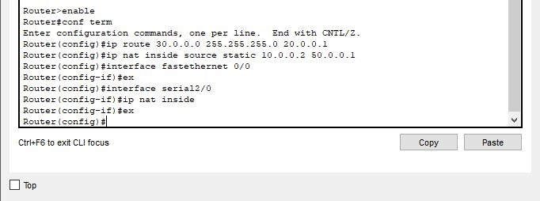

4. Konfigurasikan Router Local

Sedangkan urutan untuk konfigurasi router lokal adalah sebagai berikut :

* Mengganti nama host dari Router menjadi Local
* Mengkonfigurasikan port ethernet 0 (interface Ethernet 0) dan memberi IP 30.0.0.1 subnet 255.0.0.0 (ip address 30.0.0.1 255.0.0.0) kemudian mengaktifkan port Ethernet 0 (no shutdown)
* Mengkonfigurasikan port serial 0 (interface Serial 0) dan memberikan IP (ip address 20.0.0.1 255.0.0.0) kemudian mengaktifkan dengan perintah no shutdown
* Mengaktifkan clockrate (clock rate 64000) dan bandwith (bandwith 64) proses ini masih berada dalam mode promt interface(config-if)
* Memberikan tabel routing statis agar jaringan lokal dapat berhubungan dengan jaringan internet dan web server dengan perintah (ip route 50.0.0.0 255.0.0.0

20.0.0.2)

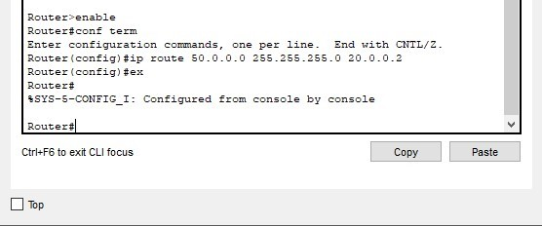

5. Uji coba koneksi dari PC-Lokal ke Web-Server

Lakukan proses ping untuk menguji apakah konfigurasi NAT berhasil atau tidak. Ping pertama lakukan dengan ping terhadap IP asli dari web server (10.0.0.2)

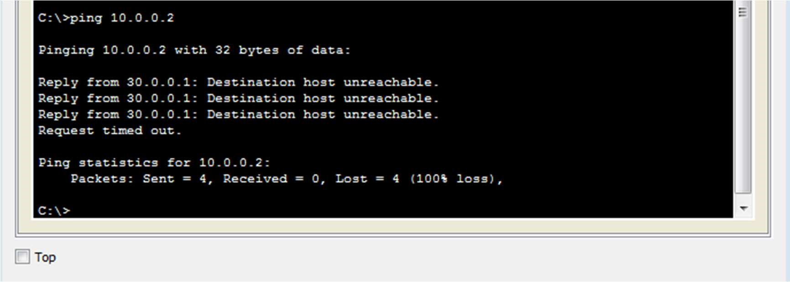

Ping kedua lakukan dengan ping terhadap IP Publik dari web server (50.0.0.1)

